2.

（1）建立test1、test2文件夹

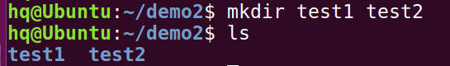

（2）在test1文件夹中建立1.txt文件

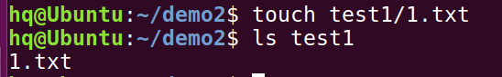

（3）在1.txt中写上50行“hello farsight!”



进入vi，输入i，输入一行hello farsight!

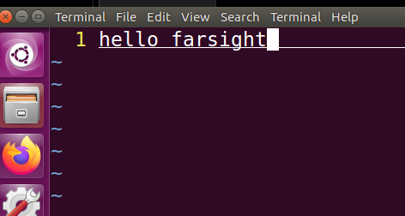

按esc键，输入1yy，再输入49p

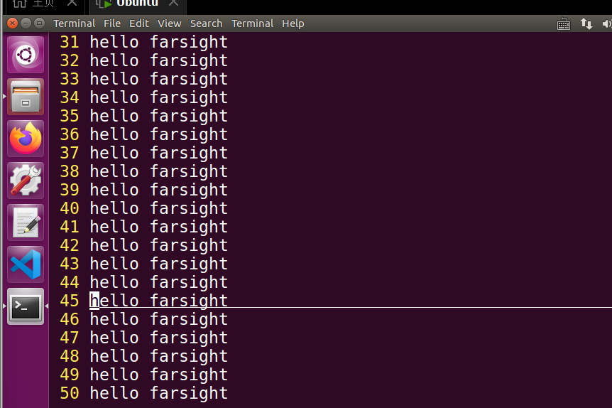

（4）复制1.txt成为2.txt，并把2.txt中所有的“farsight”改成“world”;

cp 1.txt 2.txt

vi 2.txt

:%s/farsight/world/g

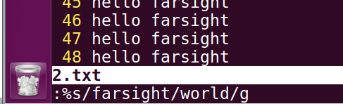

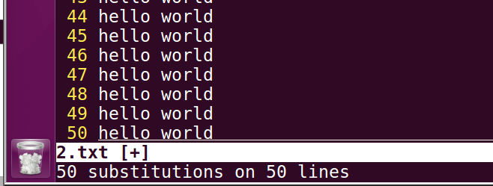

1. 移动test1文件夹到test2文件夹下;

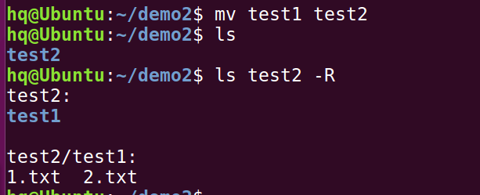

1. 删除test1

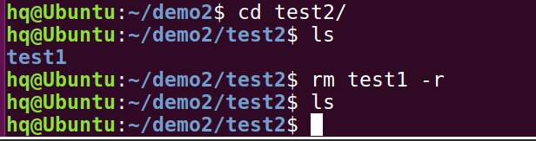

3. 编写一个C程序输出以下信息

\*\*\*\*\*\*\*\*\*\*\*\*\*\*\*\*\*\*\*\*\*\*

Welcome to the game

\*\*\*\*\*\*\*\*\*\*\*\*\*\*\*\*\*\*\*\*\*\*



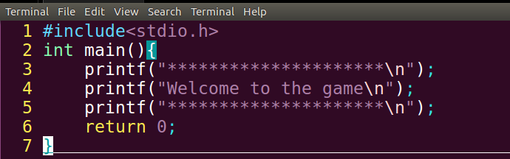

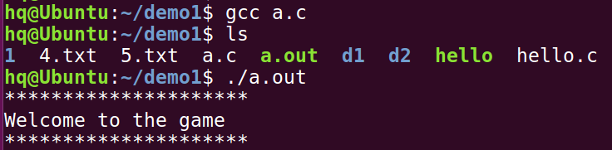

4.

（1）把十六进制0x1d5转换成二进制、八进制、十进制

0x1d5-->

0b1 1101 0101

0725

469

（2）把十进制102传换成二进制、八进制、十六进制

102-->

0b110 0110

0146

0x66

（3）把二进制0b1001 1101转换成八进制、十进制、十六进制

0b1001 1101-->

0235

157

0x9d